Конспект занятия по художественно-эстетическому развитию в старшей группе, лепка "Дымковская барышня"

Воспитатель: Воложанина Елена Николаевна

Цель: Закреплять умение детей лепить по мотивам народной игрушки.

Задачи:

* Воспитывать интерес к народно-прикладному искусству.
* Совершенствовать приемы лепки (прищипывание, оттягивание, вдавливание, сплющивание, сглаживание, украшение при помощи налепа).
* Формировать умение лепить дымковскую барышню, передавать её особенности (относительно маленькую голову, плавно переходящую в верхнюю часть туловища(кофту) и юбку колокол.
* Учить добиваться наиболее выразительного образа в лепке.
* Воспитывать интерес к народной глиняной игрушке.

Оборудование: пластилин, стеки, клеенки для лепки, влажные салфетки; образцы дымковских игрушек, изображения дымковских игрушек, заранее приготовленный образец – вылепленная из глины дымковская барышня глина

Предварительная работа:

Рассказы воспитателя о мастерах из села Дымково с рассматриванием дымковских игрушек; рисование дымковских узоров; роспись бумажных силуэтов. Чтение стихотворений, загадок о народных промыслах.

Ход занятия.

Звучит ярмарочная музыка, дети входят в группу, садятся на стульчики. Воспитатель побуждает детей отметить характер музыки (задорная, веселая, звонкая и т. д.) и отмечает, что именно под такую музыку собирался в старину народ на ярмарочные гуляния в Дымковской слободе. А самый главный товар – дымковская игрушка.

Воспитатель: Ребята, отгадайте загадку:

Веселая красная глина,

Кружочки, полоски на ней,

Козлы и барашки смешные,

Табун разноцветных коней.

Кормилицы и водоноски,

И всадники, и ребятня,

Собачки, гусары и рыбы.

А ну, назовите меня. (Дымковская игрушка.)

Воспитатель: Молодцы. Какие дымковские игрушки вы знаете? (ответы детей).

Воспитатель: Издавна славиться наша родина своими мастерами. Где бы мы ни были — везде встретим чудо-мастеров, которые создают удивительные творения. Где же делают дымковские игрушки? (ответы детей).

Воспитатель: Да, на правом берегу широкой реки Вятки с глубокой древности стоит Дымковская слобода, совсем недалеко от города Вятки (ныне город Киров). Старые люди поговаривают, что свое название Дымковская слобода получила потому, что в ней по утрам над каждой избой вился дымок из русских печек, когда мастера обжигали игрушки.

Воспитатель: Послушайте, что об этом рассказывает легенда. Однажды, в глубокой древности, к городу Вятка подошли враги. Людям грозила неминуемая смерть. Тогда вятичи придумали хитрость. Все жители, даже маленькие дети получили по глиняной свистульке. Подкравшись ночью к вражескому стану, они все разом начали свистеть. Это был такой громкий свист, так, наверное, свистел Соловей-разбойник, от свиста которого срывало крыши с домов, качались деревья и падали замертво кони. Началась такая свистопляска. Враги решили, что их окружают многочисленные дружины, и в страхе бежали. С тех пор люди отмечают свой особый праздник Свистопляски. Позже древний праздник превратился в праздник Свистунья, а в наши дни в ярмарку Свистунью.

Воспитатель: Сегодня вам предлагаю побыть мастерами из Дымково, и попробовать слепить дымковскую барышню. Справитесь? (ответы детей).

Давайте рассмотрим дымковскую барышню. (показ картинок, наглядного материала)

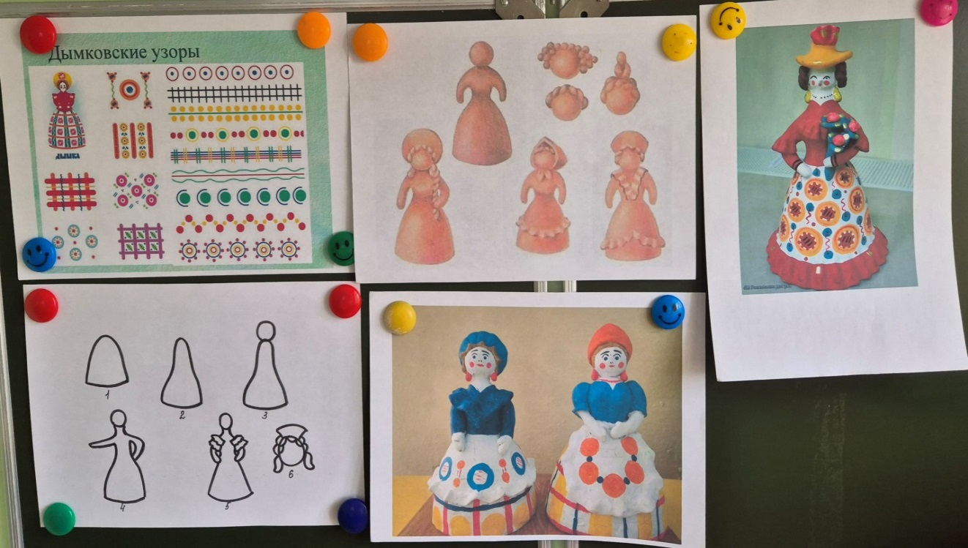

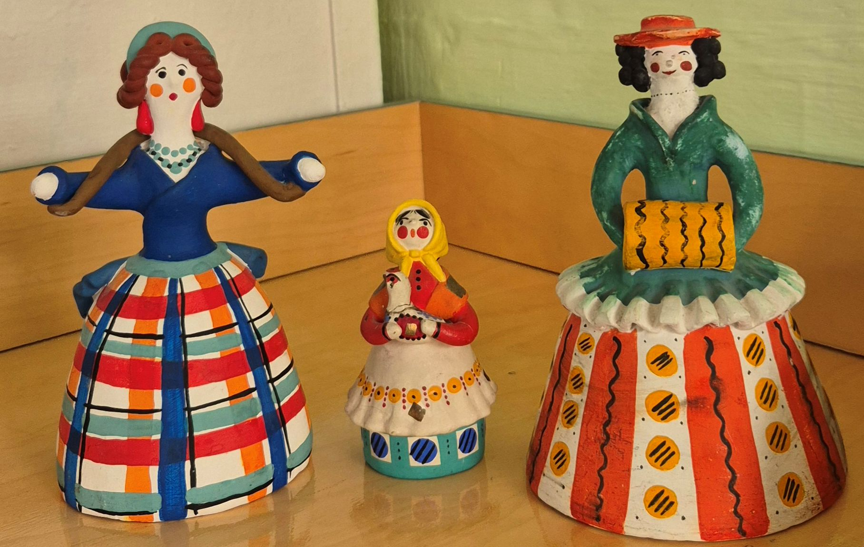

- Как одета эта барышня? (красивая юбка, на голове шляпа, это богатая барышня).

- А что можно сказать об этой игрушке? (у нее в руках утка – это хозяйка с уткой).

- Ребята, а это что за барышня? (водоноска)

- Почему она так называется? (ответы детей.)

- Веселые эти игрушки или грустные? (веселые.)

- Конечно, веселые. Игрушки лепили для детей, старались их развеселить, поэтому они такие забавные.

Воспитатель: Ребята, давайте вспомним последовательность лепки: весь кусок пластилина делим на две части пополам.

1.Лепка юбки –колокола.

Раскатываем из одной половины куска пластилина шар, вдавливаем указательным пальцем внутрь шара, формируем колокол.

2.Лепка торса. Вторую половину пластилина делим еще раз пополам. Берем одну половину и делим ее на две неравные части — торс и голову. Скатываем небольшой кусок пластилина в овал и прилепляем к узкой части купола. Тщательно примазываем.

3.Лепка и прикрепление головы. Для головы надо взять кусок пластилина меньше, чем для туловища. Раскатываем шар и примазываем к туловищу.

4.Лепка рук. Раскатываем палочку и делим ее пополам. Примазываем тщательно к туловищу.

5.Украшение игрушки – витые букли, шляпа или кокошник, воротник, оборки.

Воспитатель: Но прежде чем приступить к работе – надо согреть руки.

Физкультминутка.

Разотру ладошки сильно.

Каждый пальчик покручу.

Поздороваюсь с ним сильно

И вытягивать начну.

Руки я затем помою,

Пальчик в пальчик я вложу.

На замочек их закрою

И тепло поберегу.

Выпущу я пальчики,

Пусть бегут, как зайчики.

Вот вы и готовы работать.

Воспитатель: Можете приступать к работе.

Самостоятельная деятельность детей (Дети самостоятельно лепят барышню из пластилина, по своему замыслу оформляют мелкие детали: носик на лице, прическу. Во время работы уточняются последовательность лепки, способы, советы, как сделать фигурку устойчивой и т.д.)

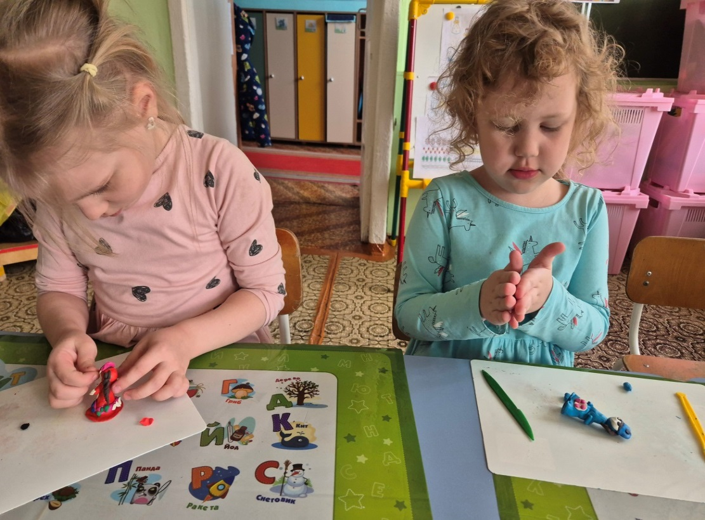

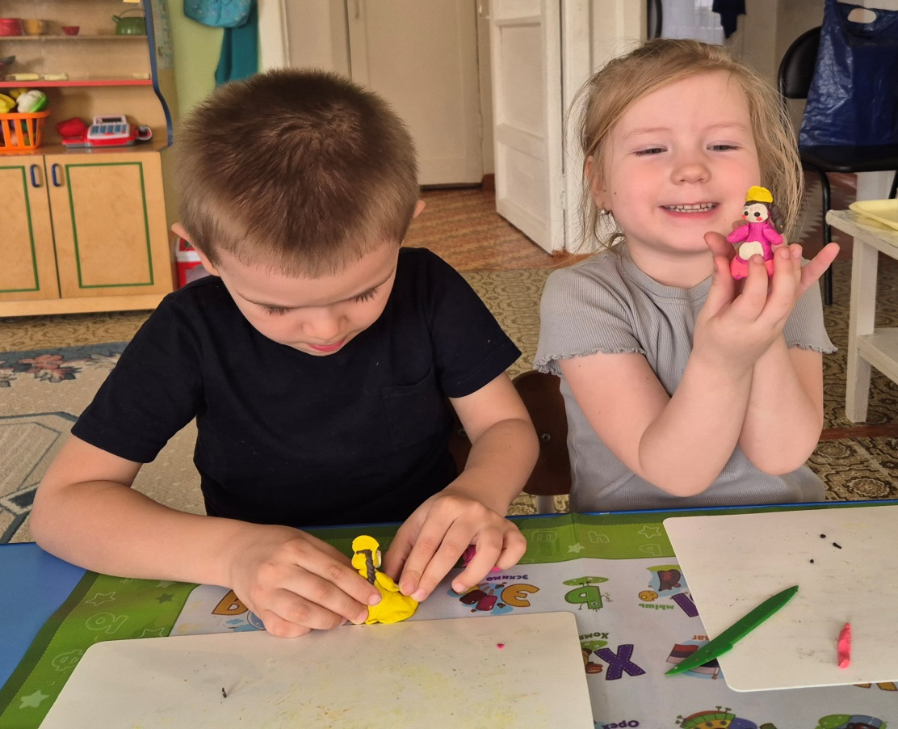

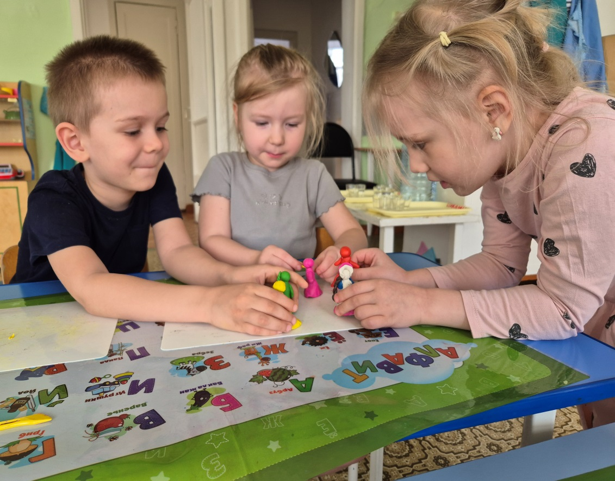

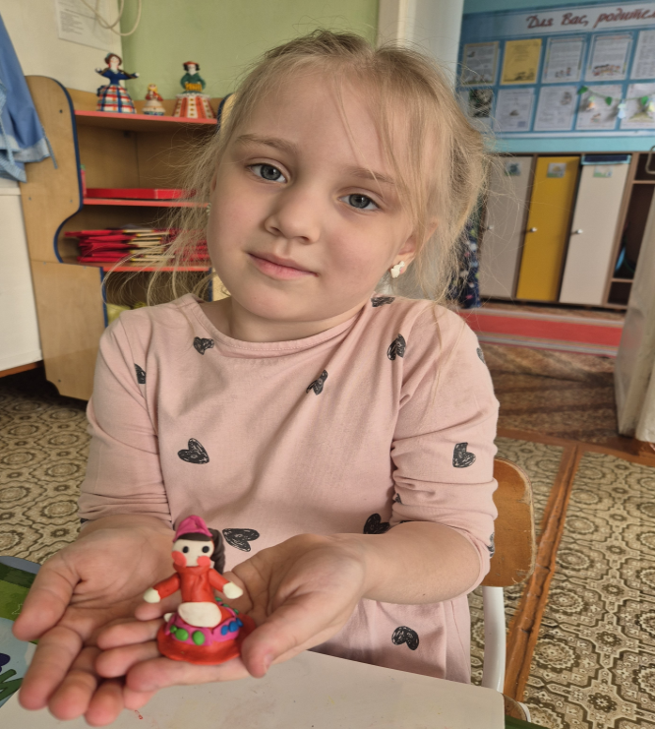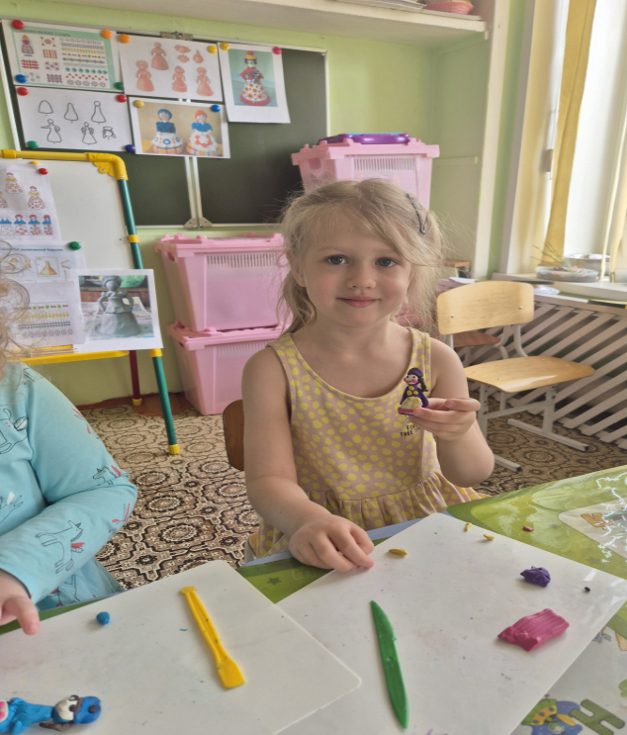

Воспитатель: Давайте поставим все фигурки в хоровод, полюбуемся ими.

Рассмотрим, какие они получились: веселые, важные, гордые и др.

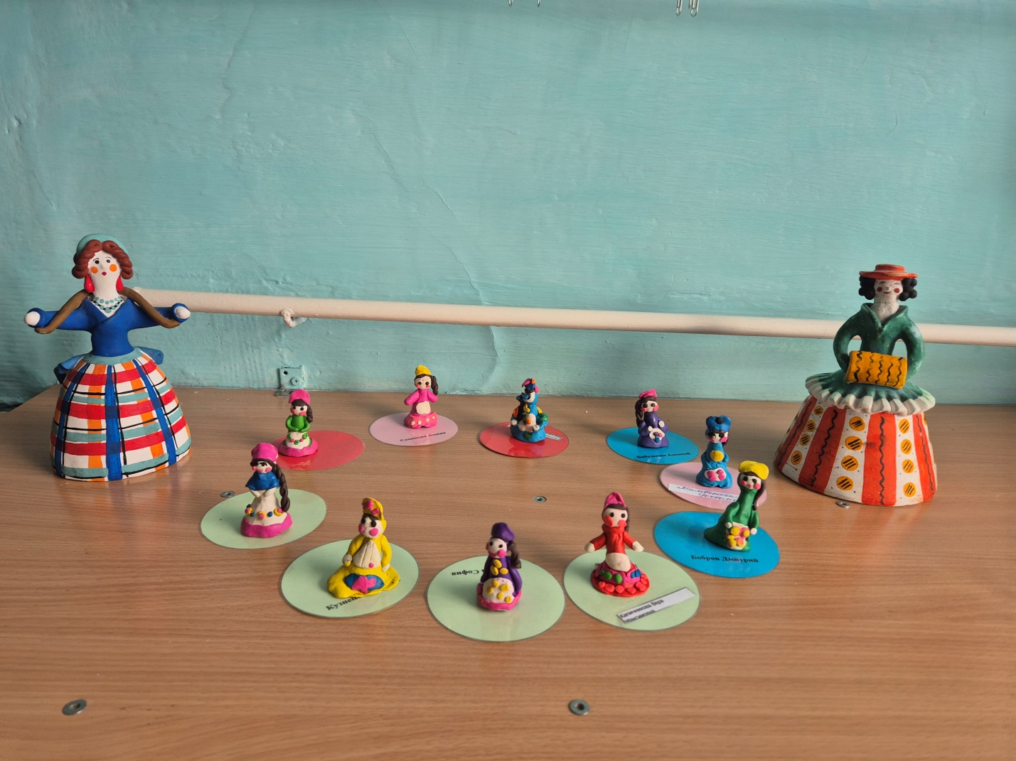

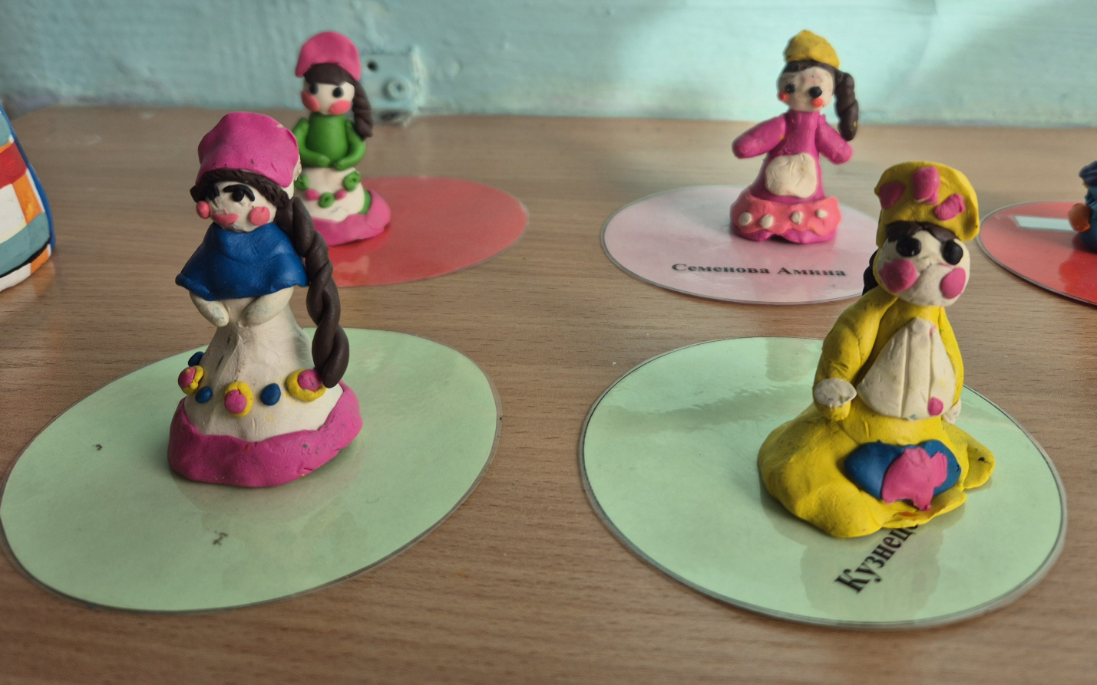

Воспитатель: Какую игрушку мы сегодня лепили? (ответы детей).

На какой реке находится слобода Дымково? (Вятка).

С чем можно сравнить цвета дымковской игрушки? (c радугой).

Материал, из которого изготавливают игрушки. (глина).

Что делают мастера, чтобы фигура стала прочной? (обжигают).

Перечислите главные элементы геометрического узора, которыми расписаны игрушки (кружочки, полоски, точки, волнистые линии).

Воспитатель: Молодцы, ребята, все хорошо справились с заданием. Всем спасибо. Занятие закончено.